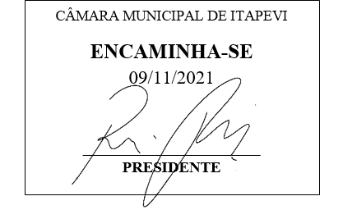
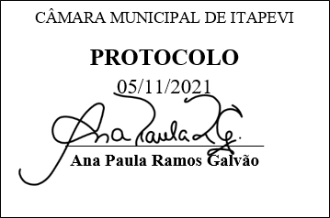
INDICAÇÃO Nº 2100 / 2021
Súmula: Indico ao Governo Municipal, na pessoa do Prefeito Igor Soares, a disponibilização de transporte adaptado com acessibilidade para cadeirantes que utilizam o Expresso da Saúde.

INDICO à Mesa, após ouvido o Douto Plenário, na forma regimental vigente, seja oficiado ao Prefeito Municipal, Excelentíssimo Senhor Igor Soares, para que solicite ao Órgão Municipal competente, a disponibilização de transporte adaptado com acessibilidade para cadeirantes que utilizam o Expresso da Saúde, contribuindo para que estes tenham mais conforto durante o transporte, além da segurança.

Justificativa

Senhor Presidente: -
Senhoras e Senhores Vereadores: -

Essa indicação tem como objetivo elevar ao Executivo o pedido dos nossos munícipes cadeirantes que fazem uso do Expresso da Saúde e apelam a esse legislador intervenção. O Expresso da Saúde é um serviço realizado por um micro-ônibus, que transporta gratuitamente os pacientes do Centro da Cidade de Itapevi, até o CIS (Centro integrado de Saúde), porém ele não é adaptado. Como podemos visualizar nas fotos em anexo, tal solicitação se faz necessária, pois é de grande valia para facilitar no transporte de cadeirantes que utilizam deste meio de locomoção. O micro-ônibus por possuir restrições, provoca situações adversas e transtornos a esses munícipes que, em muitos casos, embarcam com a ajuda de outros passageiros, ou não embarcam na condução, devido à ausência de rampas ou elevador de embarque.

Desde já agradeço, e conto com a compreensão de Vossa Senhoria.

Sala das Sessões Benvindo Moreira Nery, 03 de novembro de 2021.


Donizetti Dias Carvalho
Vereador “Zetti da Adega”
ANEXO INDICAÇÃO Nº 2100 / 2021

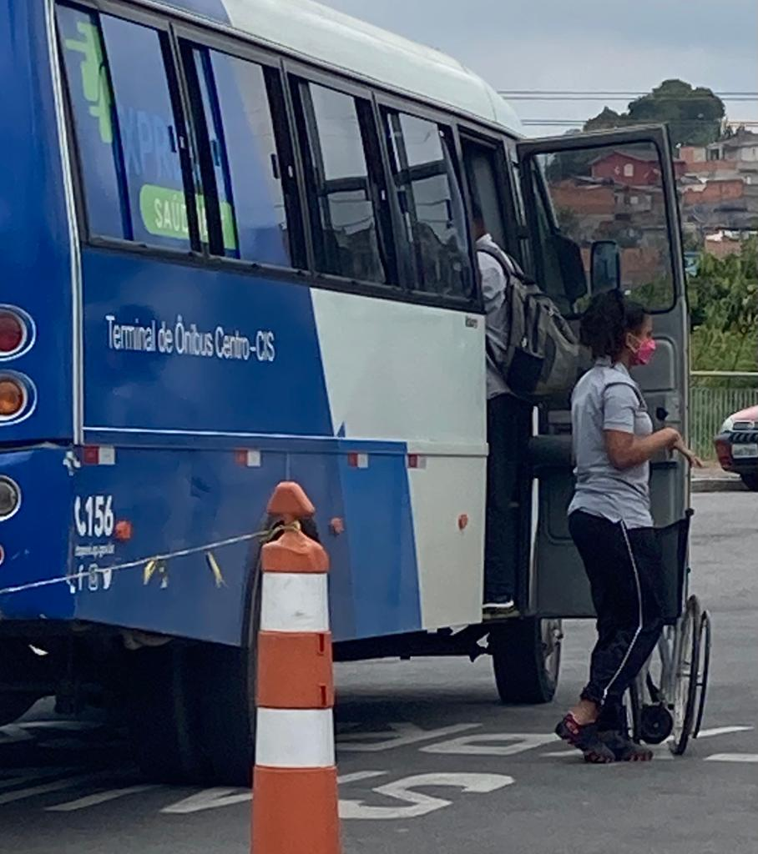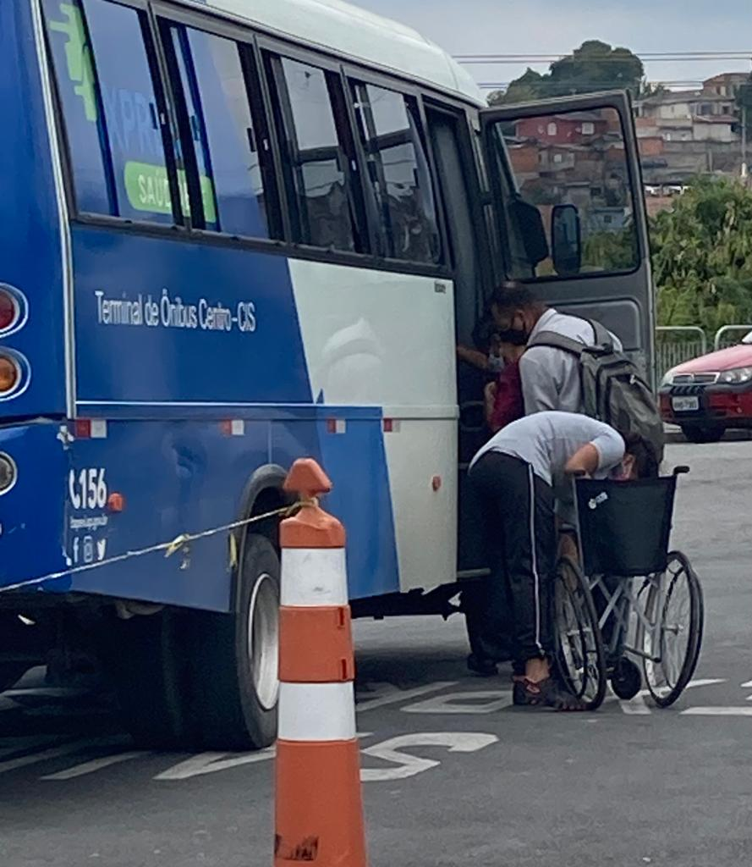
Donizetti Dias Carvalho
Vereador “Zetti da Adega”

